A Via-Sacra teve origem no séc. IV, quando os peregrinos, ao chegarem a Jerusalém, procuravam fazer o percurso do "Caminho da Cruz" para recordar e viver mais intensamente os principais acontecimentos da vida de Jesus que aí tiveram lugar.
Faziam-no em estações, que eram paragens, nas quais, como Jesus no seu caminho para a cruz, paravam para meditar e reflectir, aprofundar a vida e louvar a Deus, e assim avançarem, no caminho da conversão, a partir dessa experiência singular. No séc. XVII, em Espanha, este exercício popularizou-se e estendeu-se depois a toda a Igreja.
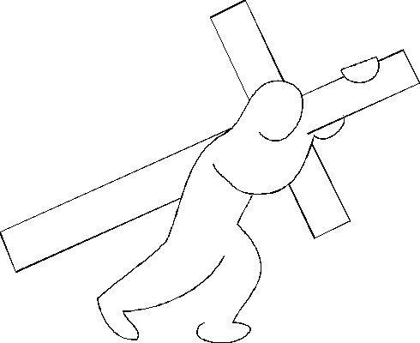

1ª Estação
Jesus é condenado à morte
“Tu não terias nenhuma autoridade sobre Mim se ela não te fosse dada por Deus”.
Evangelho de S. João, capítulo 19, versículo 11
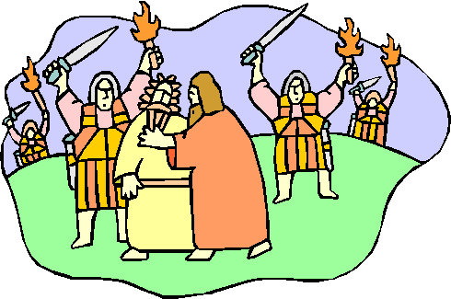
Senhor Jesus,
como há dois mil anos,
o nosso pecado e a nossa maldade
continuam a condenar-te à morte.
Livra-nos da violência
e faz-nos viver no teu amor.
2ª Estação
Jesus carrega a cruz
“Aprendei de Mim, porque sou manso e humilde de coração”
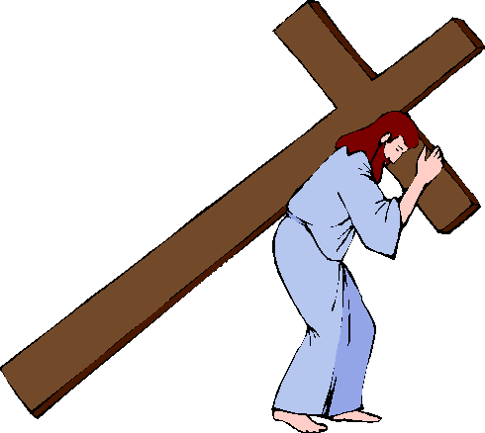
Evangelho de S. Mateus, capítulo 11, versículo 29

Senhor Jesus,
que os teus sofrimentos,
sofridos por nosso amor,
nos façam ser amigos
dos pobres e de todos os que sofrem.

3ª Estação
Jesus cai uma, duas, três vezes
“Ele foi esmagado por causa dos nossos crimes”.
Livro de Isaías, capítulo 53, versículo 5
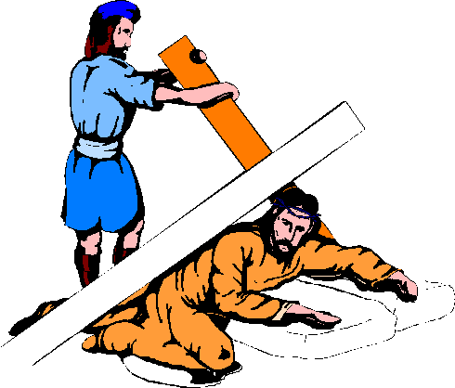
Senhor Jesus,
uma, duas, três vezes
caíste sobre o peso da cruz.
Ajuda-nos nas nossas fraqueza
e ajuda todos os que caiem
sob o peso da cruz da vida.

4ª estação

Jesus encontra-se com Sua Mãe, com Verónica e com as mulheres
“(...) Não choreis por Mim! Chorai por vós mesmas e por vossos filhos”
Evangelho de S. Lucas, capítulo 23, versículo 28

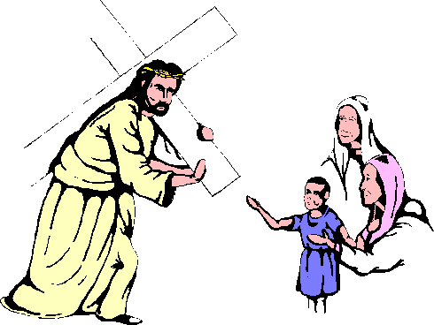
Senhor Jesus,
no teu caminho de cruz,
encontraste-te com muita gente.
Faz com que nós sejamos ajuda,
ternura e conforto
para todos aqueles que encontramos.

5ª Estação

Jesus é despido e pregado na cruz

“Pai, perdoa-lhes! Eles não sabem o que fazem!”
Evangelho de S. Lucas, capítulo 23, versículo 24
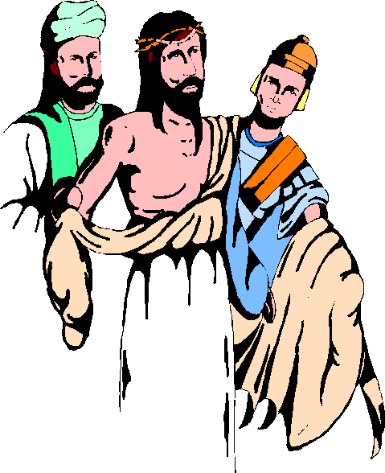
Senhor Jesus,
despido e pregado na cruz,
por nosso amor,
socorre a nossa pobreza
e dá-nos o teu perdão.

6ª Estação

Jesus morre na cruz
“De facto, Ele era mesmo Filho de Deus!”
Evangelho de S. Mateus, capítulo 27, versículo 54

Senhor Jesus,
que morto e ressuscitado noas dás a vida,
fazei que sejamos causa de alegria
e não de tristeza,
para os nossos pais,
professores e amigos.

7ª Estação

Jesus é descido da cruz e colocado no sepulcro
“José de Arimateia desceu o corpo da cruz e envolveu-o num lençol e colocou-O num túmulo escavado na rocha”.
Evangelho de S. Lucas, capítulo 23, versículos 51 a 53
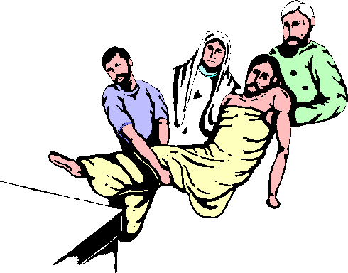
Senhor Jesus,
grão de trigo lançado à terra,
liberta-nos dos nossos sepulcros
e faz-nos renascer e viver em ti.

